NOME: DATA:
- Deseña unha rede de cinco equipos no rango 10.10.10.x/16, que reciban de xeito automático a súa configuración IP.
ESQUEMA
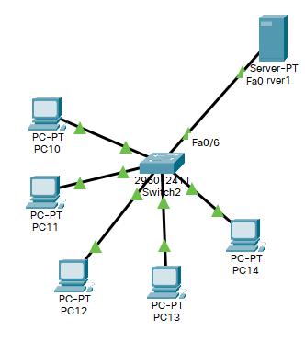

SERVIDOR
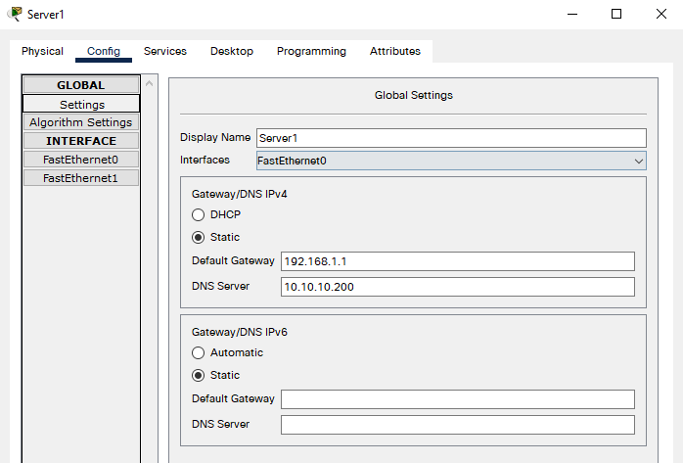
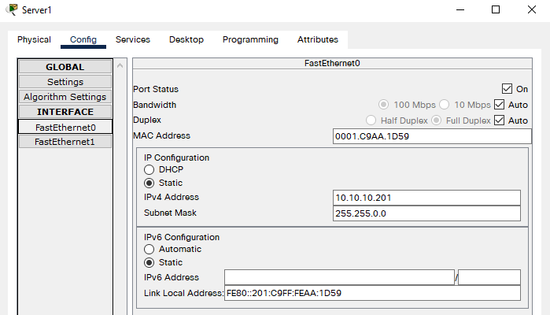
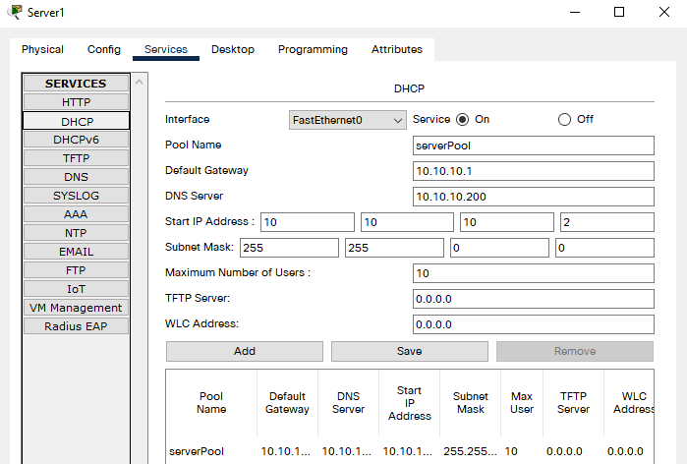
HOST
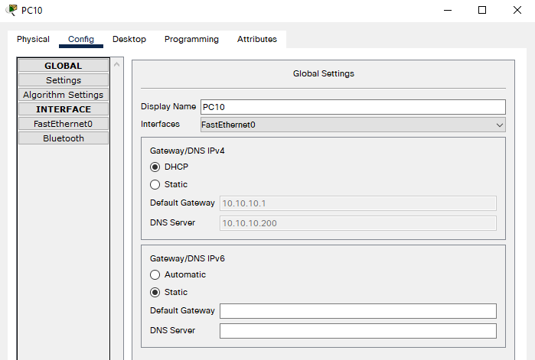
PRUEBAS
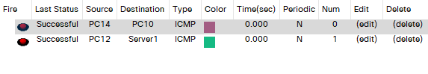

- Deseña unha rede de oito equipos no rango 192.168.1.x/24, que reciban de xeito automático a súa configuración IP.
ESQUEMA
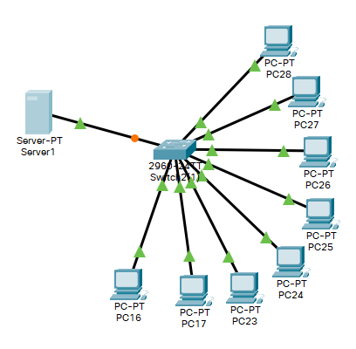

SERVIDOR
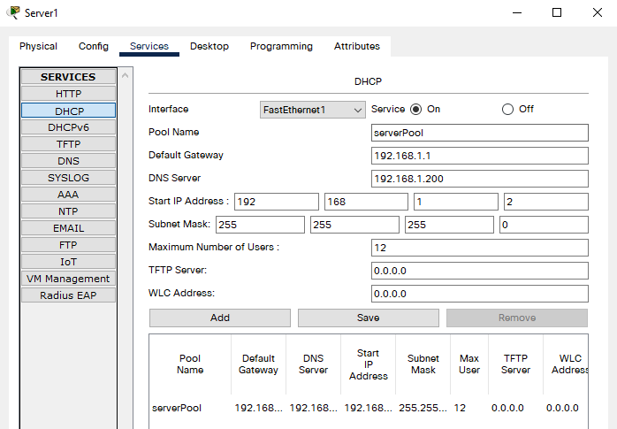

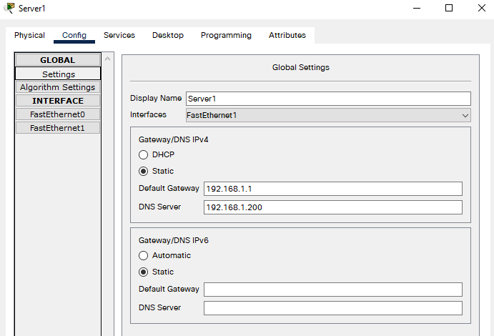
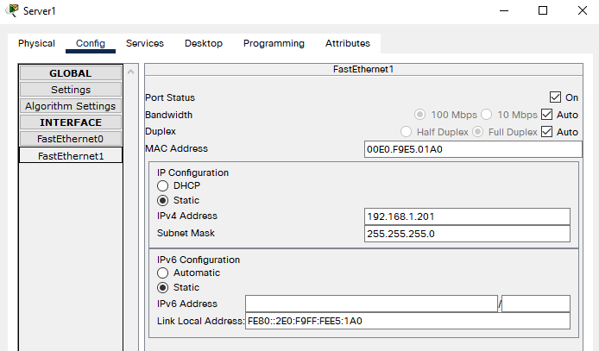
HOST
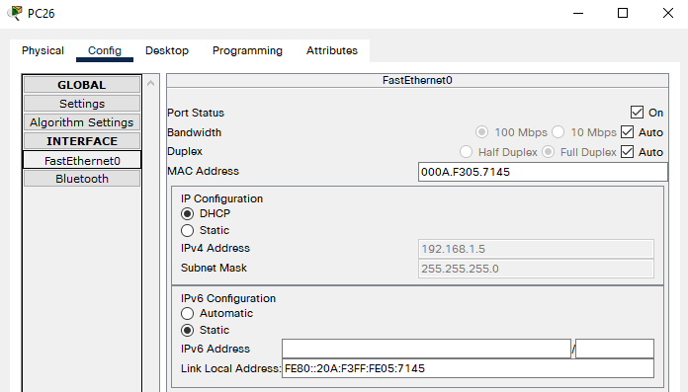
PRUEBAS

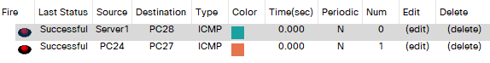

- Deseña unha rede de 16 equipos, oito no rango 192.168.0.x/24 e outros oito no rango 172.1.20.x/16, que reciban de forma automática a súa configuración IP.
ESQUEMA
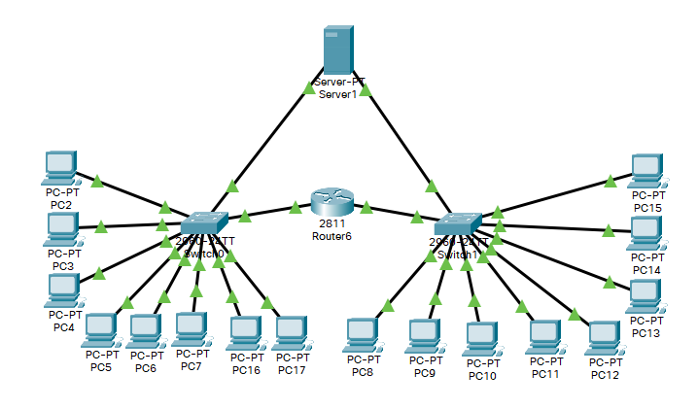
SERVIDOR 1
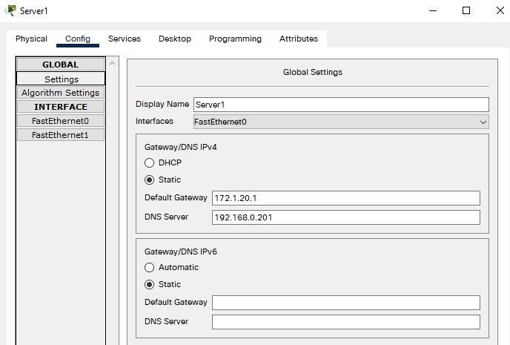
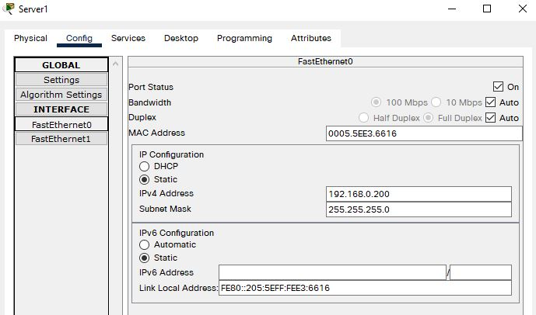
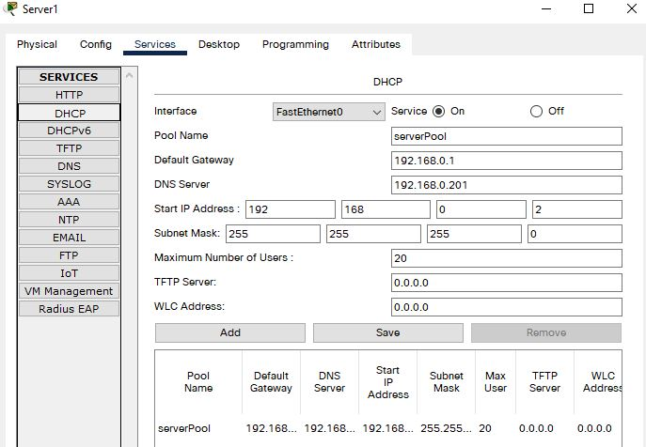
HOST 1
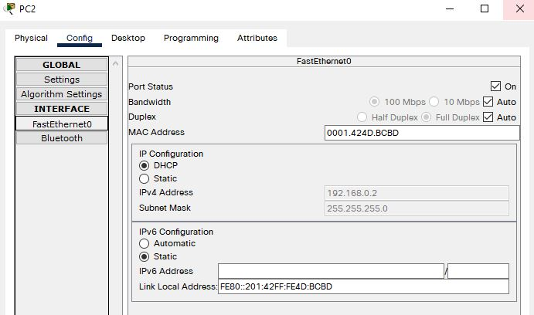
SERVIDOR 2
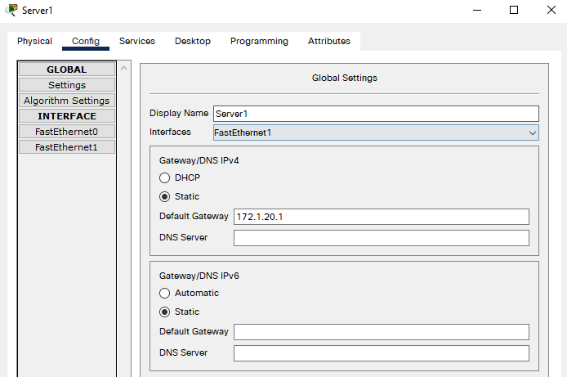
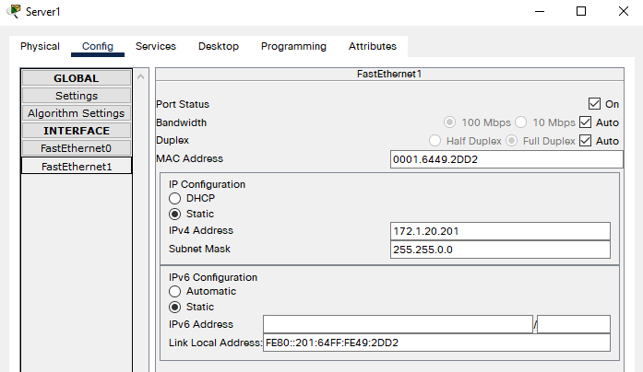
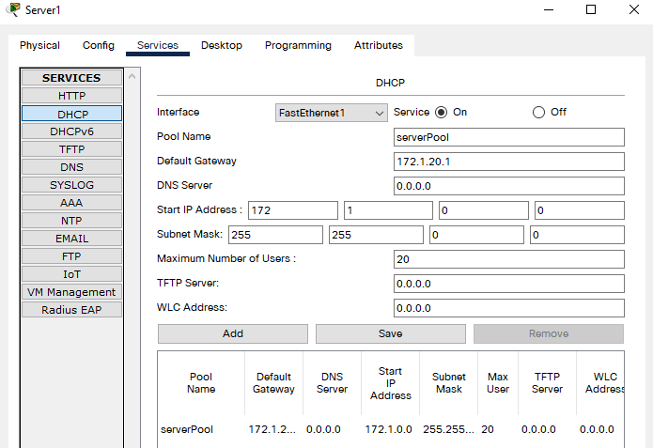
HOST 2
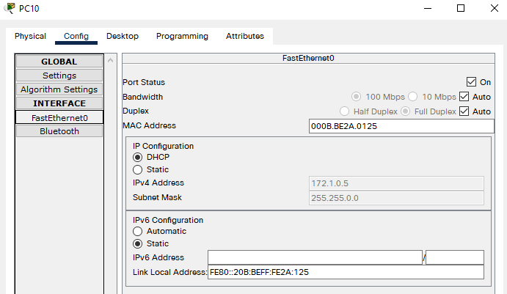
ROUTER
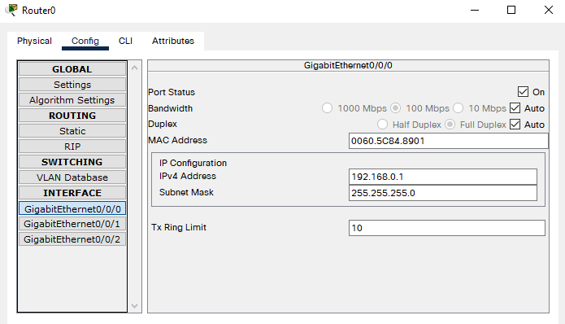

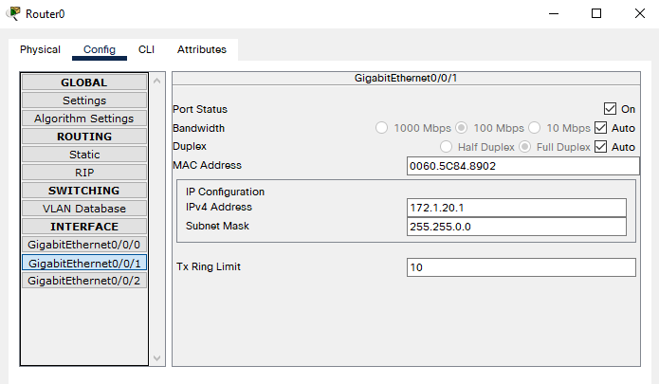
PRUEBAS
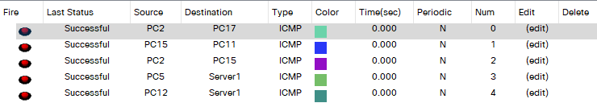

As respostas daranse en formato captura de pantalla con texto de apoio se é necesario. Deben incluir, cando menos:
- Esquema completo
- Todas as configuracións feitas nos dispositivos cpmfogurables da rede
- Probas de conectividade entre os equipos da rede
- Valorarase o axuste económico das solucións

